長野商工会議所では、2023年7月に「NAGANO働く女性大会議」を立ち上げ、「働く女性会議」の開催や会議の中での意見やアイデアを参考にした長野市長への提言、経済団体・青年団体と共に「働く女性応援宣言」を行うなどの活動を行っております。

9月22日（月）に（一社）長野県経営者協会が共催をしている「働くを**楽**しむウェルビーイング**共**創会議」が開催されます。今回の会議では、会員企業の従業員の皆様にアンケートを回答頂き、長野県で働く従業員の男女別の傾向を把握させていただきます。つきましては、多くの会員企業様の回答のご協力をお願いします。アンケートのご回答期限は、8月31日（日）となります。  
  
**アンケート回答先は以下URLおよびQRコードとなります。**

≪アンケート回答先≫※

【男性】　ご回答期限：8月31日（日）

アンケートURL： https://forms.office.com/r/WJa57qvdhN

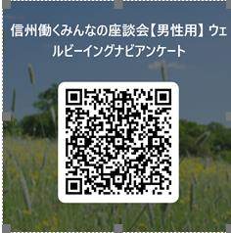アンケートQRコード：

【女性】　ご回答期限：8月31日（日）

アンケートURL： https://forms.office.com/r/UABQ7LeSex

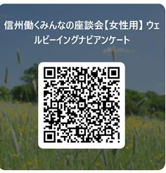アンケートQRコード：

※匿名アンケートです。アンケート内に氏名欄がございますが無名・ハンドルネームでの回答が可能です。

※性別のご回答をご希望されない方は、男性女性いずれかのQRコードからお入りいただき、性別確認項目で「回答しない」をお選びください。  
※メールアドレス回答欄がございますが、ご入力不要です。